Rugsėjis
2021
Famous Lithuanian Jews  Many Jews were born, lived and worked in Lithuania, and their contribution to the science and culture of our country and the world is very important. Writers, artists, scholars, painters, musicians and others. They call themselves Litvaks | 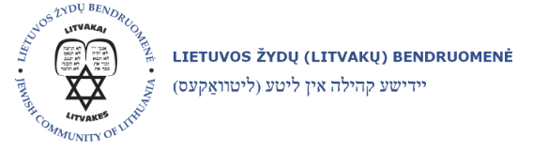
Pirmadienis | Antradienis | Trečiadienis | Ketvirtadienis | penktadienis | šeštadienis | Sekmadienis
 |  | 1 | 2 | 3 | 4 | 5
6 | 7 | 8 | 9 | 10 | 11 | 12
13 | 14 | 15 | 16 | 17 | 18 | 19
20 | 21 | 22 | 23 | 24 | 25 | 26
27 | 28 | 29 | 30
 |  | žydų kilmės gydytojas, medicinos teoretikas, visuomenės veikėjas, bendruomenės lyderis, humanistas
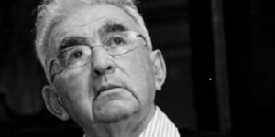
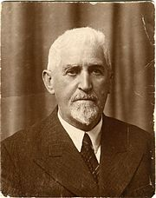
Grigorijus Kanovičius
rašytojas prozininkas, dramaturgas, vertėjas, scenarijų autorius ir režisierius
Cemachas Šabadas- gydytojas, medicinos teoretikas, visuomenės veikėjas, bendruomenės lyderis, humanistas

